NUEVO SERVICIO DE VIGILADOR ONLINE - TOTEM
Es un sistema de vigilancia compuesto por un TOTEM y una cámara adicional atendidas y monitoreadas en tiempo real. Verificando lo que sucede en el ingreso de su edificio y en caso de emergencia le da aviso a las Fuerzas de Seguridad.

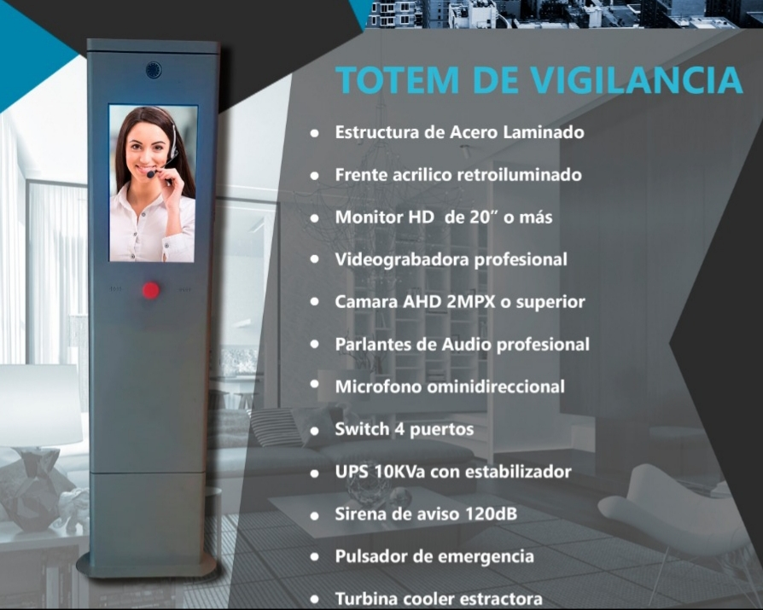

Algunos beneficios:

- Efectividad a un precio más económico.
- Vigilancia las 24 horas (Alternativa de 12 hs.).
- Contacto directo con las Fuerzas de Seguridad Zonal.
- Interacción en tiempo real con nuestro vigilador.
- Posibilidad de ver lo que sucede en el ingreso de su edificio desde sus dispositivos (computadora, tablet, celular, etc.).
- Servicio básico con 1 cámara adicional con posibilidad de ampliar el mismo de acuerdo a sus necesidades (con costo adicional).

Dudas o consultas:
Póngase en contacto para agendar una cita con nuestros especialistas.
4523-3561/4521-8872

